Tarte au caramel et aux fruits secs [Recette Christophe Adam]
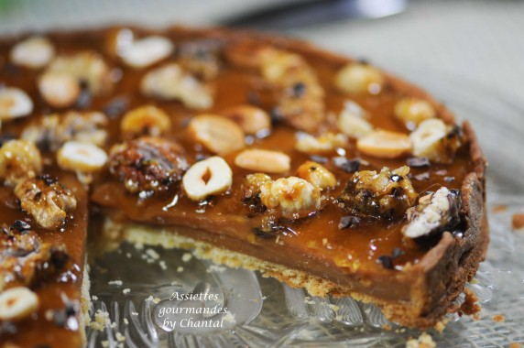
Ingrédients (pour une tarte d'un diamètre de 26 cm):
Pâte sucrée: 130 g de beurre pommade, 80 g de sucre glace tamisé, 25 g de poudre d'amandes, 15 g de poudre de noisettes, 200 g de farine, 1 oeuf, 1 gousse de vanille, 2 g de sel
Crémeux au caramel: 200 g de sucre semoule, 30 g de glucose, 60 g d'eau, 2 feuilles de gélatine (4 g), 380 g de crème fleurette (je n'ai pas utilisé les jaunes d'oeufs prévus dans la recette d'origine)
Glaçage au caramel: 100 g de sucre, 80 g d'eau, 200 g de nappage neutre
30 g de cacahuètes, 70 g de noisettes, 50 g de noix, 60 g de sucre glace, grué de cacao
Préparation:
Préparer la pâte sucrée:
Verser le sucre glace, la poudre d'amandes, la poudre de noisettes, le sel, le beurre et les graines de vanille dans un saladier; mélanger rapidement, ajouter l'oeuf puis la farine tamisée. Mélanger pour avoir une texture homogène. Ne pas trop travailler la pâte, elle serait cassante et difficile à manier ensuite.
Rassembler la pâte pour en faire une boule, envelopper dans du film étirable (sous le regard de votre plus fidèle admirateur ^_^) et placer au frigo pendant au moins 2 heures .
Etaler ensuite cette pâte (l'idéal est d'étaler entre 2 Silpat ou 2 feuilles guitare) sur 2 mm d'épaisseur.
Foncer un cercle à tarte de 26 cm de diamètre (il me restait un peu de pâte , j'ai pu faire 2 tartelettes de 10 cm de diamètre en plus); placer du papier sulfurisé sur la pâte et ajouter des plombs de cuisson, puis cuire à blanc pendant 25 minutes à 180 °C en surveillant la coloration.
Crémeux au caramel: Cuire le sucre, le glucose et l'eau afin d'obtenir un caramel brun. Décuire le caramel avec la crème chaude. Chauffer à nouveau afin d'obtenir un appareil lisse.
Stopper le feu et incorporer 2 feuilles de gélatine préalablement réhydratées lorsque la température est redescendue aux environs de 70°. Mixer avec un mixeur plongeant afin d'homogénéiser l'ensemble. Laisser tiédir.
Lorsque la pâte est cuite, verser le crémeux au caramel et laisser prendre au frigo.
Glaçage: cuire le sucre et l'eau afin d'obtenir un caramel; mélanger avec le nappage puis glacer la surface de la tarte refroidie.
Mélanger les fruits secs, le grué et le sucre glace; faire chauffer à feu moyen pour caraméliser. Répartir l'ensemble sur la tarte.

www.assiettesgourmandes.fr

